Ликвидировали последствия ДТП в районе Нагатино-Садовники

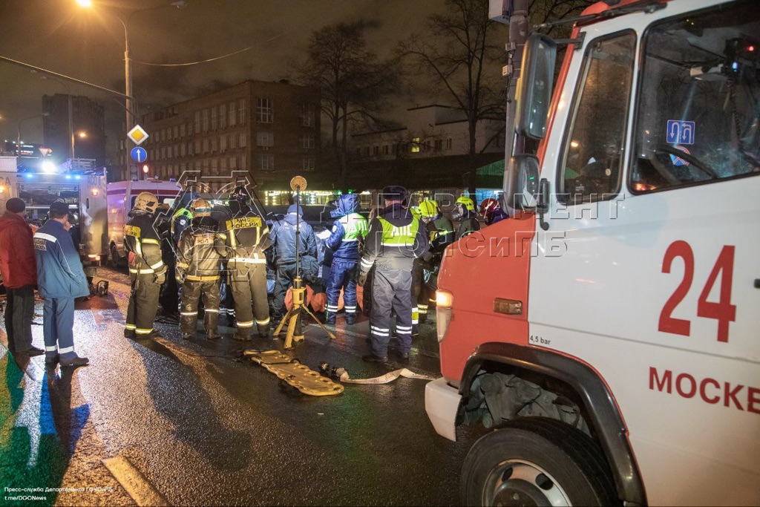

3 марта в 00:04 в Службу 112 Москвы поступило сообщение о ДТП по адресу: Варшавское шоссе, д. 26А.
Произошло столкновение легкового автомобиля с мачтой городского освещения. Машина перевернулась на бок.
На место происшествия были высланы силы пожарно-спасательного гарнизона Москвы, в том числе расчёты ПСО №215 и АСО №8 столичного Пожарно-спасательного центра.
К сожалению, в результате дорожной аварии погибло три человека, один пострадал.
Спасатели огородили место ДТП, отключили аккумуляторную батарею и деблокировали пострадавшего, который был госпитализирован в лечебное учреждение города.

